|  |  |
| --- | --- |
| **mainlogo_16_7_2019***ΠΕΡΙΦ/ΚΗ Δ/ΝΣΗ Α/ΘΜΙΑΣ & Β/ΘΜΙΑΣ*  ΕΚΠ/ΣΗΣ ΘΕΣΣΑΛΙΑΣ  ΔΙΕΥΘΥΝΣΗ Β/ΘΜΙΑΣ ΕΚΠ/ΣΗΣ ΜΑΓΝΗΣΙΑΣ  **5ο ΓΥΜΝΑΣΙΟ ΒΟΛΟΥ** | **ΕΝΟΤΗΤΑ 1Η**  **ΜΑΘΗΜΑ 3** |

**1ο ΦΥΛΛΟ ΕΡΓΑΣΙΑΣ ΜΑΘΗΜΑ 2: Η ΘΕΣΗ ΤΗΣ ΕΥΡΩΠΗΣ**

Ονοματεπώνυμο

# Παρατηρείστε το χάρτη της παρακάτω εικόνας και απαντήστε στα ερωτήματα.

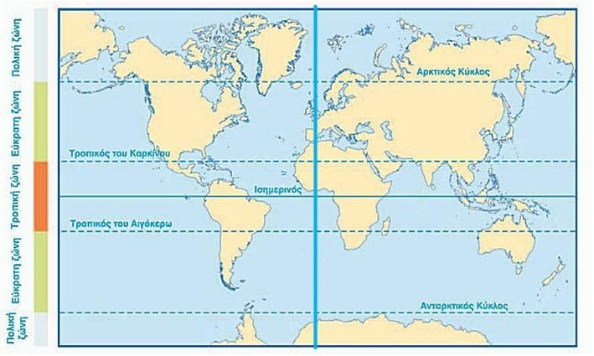

1. Η Ευρώπη βρίσκεται ολόκληρη στο ημισφαίριο.
2. Η Ευρώπη βρίσκεται της Αφρικής.
3. Η Ευρώπη βρέχεται δυτικά από τον ωκεανό.
4. Ένα πολύ μικρό μέρος της Ευρώπης έχει κλίμα.
5. Σημείωσε στον παρακάτω χάρτη τα ονόματα 15 γεωμορφολογικών στοιχείων

(3 οροσειρές, 3 θάλασσες, 3 χερσόνησοι, 3 ποτάμια, 3 νησιά) που συνθέτουν το ανάγλυφο της Ευρώπης.

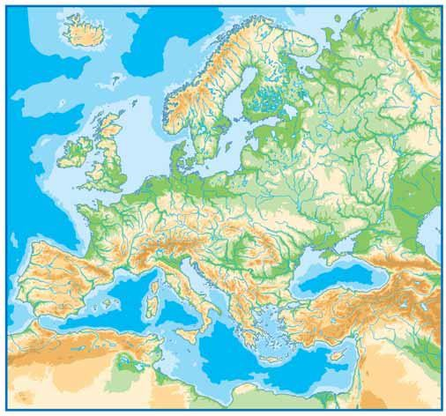

ΟΡΟΣΕΙΡΕΣ

1.

2.

3.

ΘΑΛΑΣΣΕΣ

1.

2.

3.

ΧΕΡΣΟΝΗΣΟΙ

1.

2.

3.

ΠΟΤΑΜΙΑ

1.

2.

3.

ΝΗΣΙΑ

1.

2.

3.

**Εύχομαι επιτυχία στους στόχους σας!!!!!!!!!**